DOCUMENT HISTORY AND INFORMATION

History of Amendments:
Date | Version | Modified Section | Summary of Change | Author
12/10/24 | 0.1 | ALL | Initial Draft | Cuong Do
28/11/24 | 0.2 | ALL | Cập nhật | Cuong Do
6/12/24 | 0.3 | ALL | Cập nhật | Cuong Do
17/01/25 | 0.4 | ALL | Cập nhật | Cuong Do
19/01/25 | 0.5 | ALL | Cập nhật | Cuong Do

Distributed for Review
This document has been distributed for the following to review:
Name | Title & Company | Issue Date | Revision
Approvals
This document requires the following approvals:
Name | Signature | Title | Issue Date

Associated Documents
This document is associated with the following other documents:
Name | Title and Originator’s Reference | Source | Issue Date | Version

Table of contents

1 Functionality Requirements 3
1.1 Chức năng so sánh hàng hóa 3
1.1.1 Thêm Sản Phẩm vào So sánh 3
1.1.2 Loại sản phẩm khỏi so sánh 7
1.1.3 So sánh sản phẩm: 7

Functionality Requirements

Chức năng so sánh hàng hóa

Thêm Sản Phẩm vào So sánh

Trên trang Cửa hàng
- Khi bạn nhấn vào một trong các danh mục “Điện thoại”, “Laptop”, “Smartwatch” … hoặc nhập từ khóa tìm kiếm trên ô “Bạn tìm gì…” và nhấn vào kết quả hoặc nhập Enter, trang web sẽ hiển thị bộ lọc, sắp xếp, danh sách các mặt hàng và nút ‘Xem thêm’
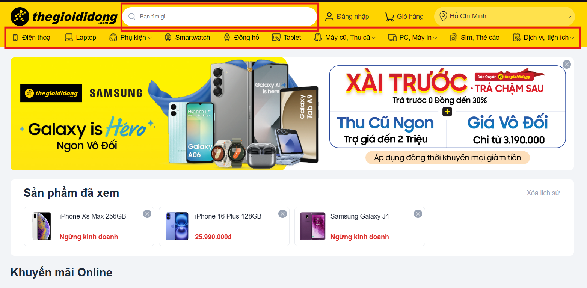
Figure 1: Thanh trên của trang cửa hàng điện thoại thegioididong.com (TGDĐ)
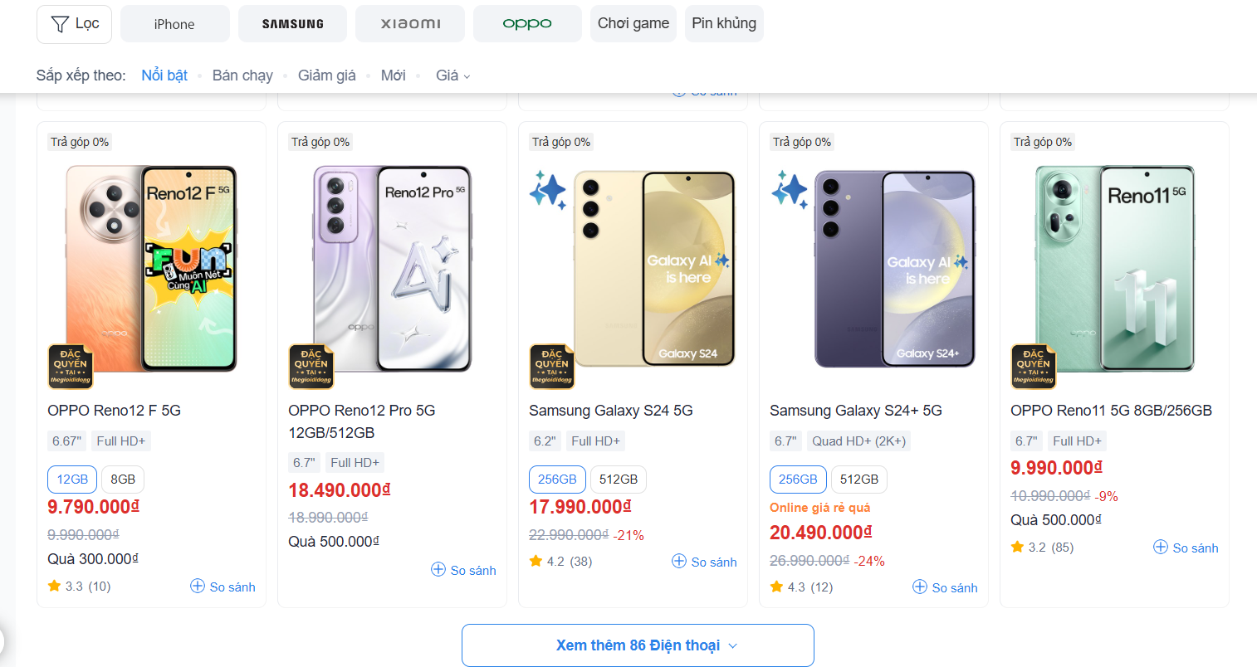
Figure 2: Ô chứa các sản phẩm trong trang cửa hàng điện thoại TGDĐ
- Ở góc dưới phải của mỗi ô sản phẩm sẽ có một nút “So sánh” với icon + trong vòng tròn màu xanh biển

- Khi người dùng nhấn vào dòng đó:
  - Biểu tượng (+) sẽ trỏ thành (✓)
  - Màn hình sẽ có thanh ở dưới màn hình với 3 ô vuông có nút “Thêm sản phẩm”, kèm với ô chứa nút “So sánh ngay” màu xám và dòng “Xóa tất cả sản phẩm”, nút “Thu gọn” ở góc trên trái. (đây là thanh so sánh)
  - Sản phẩm sẽ được thêm vào ô vuông
  - Nếu số sản phẩm so sánh sau khi thêm lớn hơn 1, nút “So sánh ngay” trong thanh so sánh sẽ có màu xanh thay vì màu xám
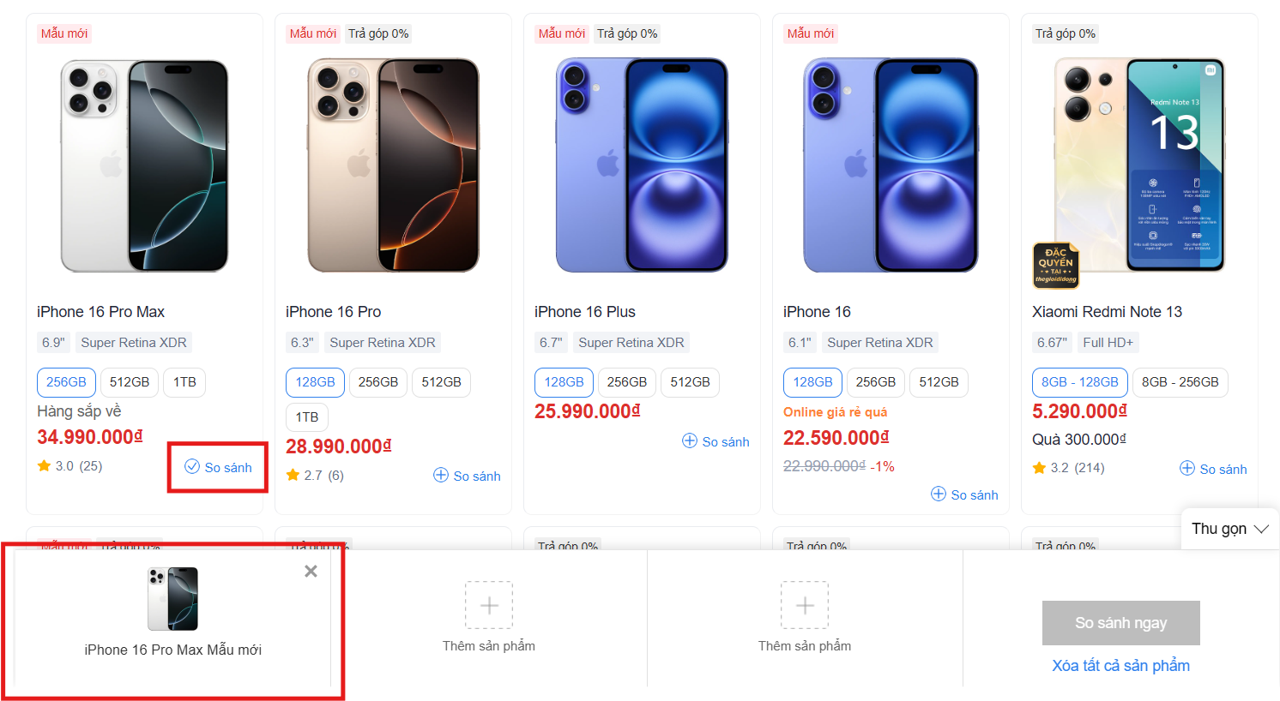
Figure 3: ô sản phẩm và thanh so sánh khi thêm sản phẩm vào so sánh

Trên thanh so sánh
- Nếu có nút [So sánh ()] ở góc dưới trái của trang web, nhấn vào nút đó hiển thị thanh so sánh này
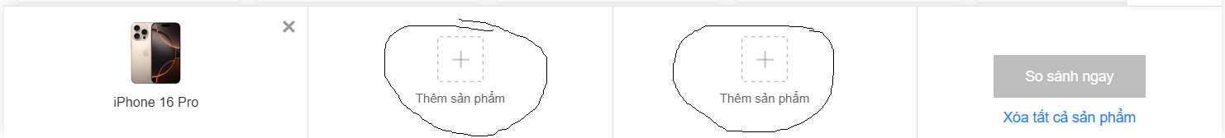
Figure 4: Thanh so sánh sản phẩm trong website TGDĐ
- Nhấn vào ô “Thêm sản phẩm” sẽ hiển thị ô popup như hình dưới
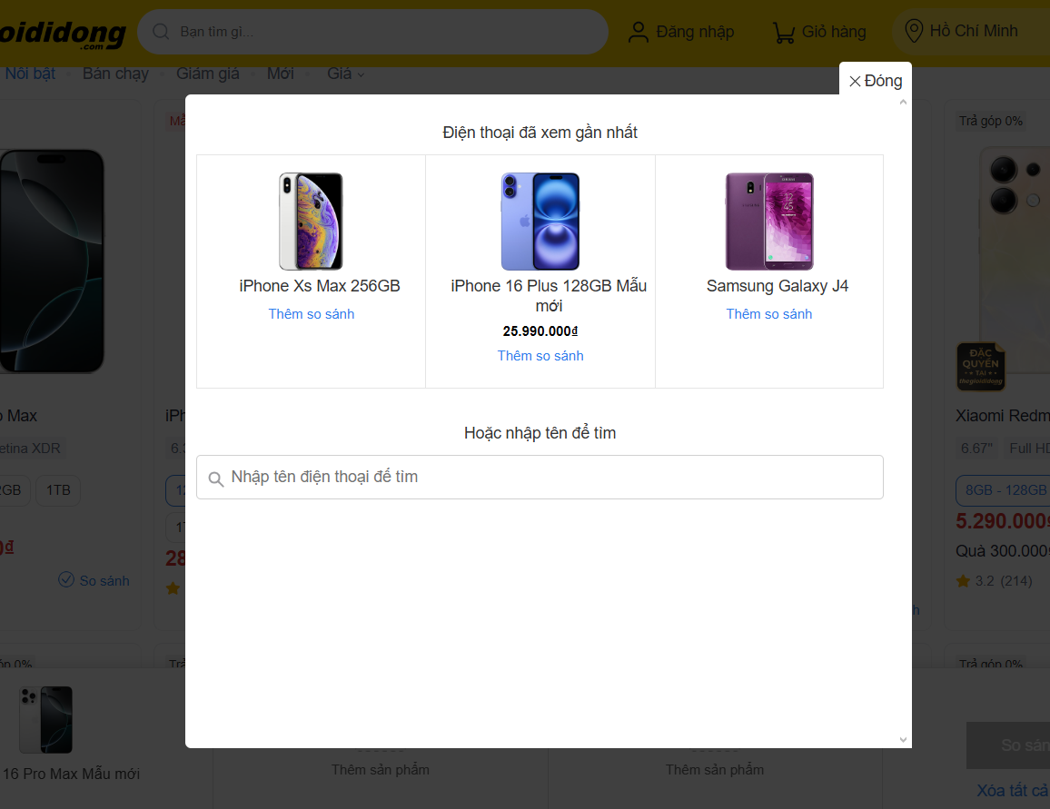
Figure 5: Popup thêm sản phẩm từ thanh so sánh khi ấn [Thêm sản phẩm]
- Ô popup sẽ có 3 sản phẩm đã xem gần đây nhất với nút “Thêm so sánh” cùng với hộp thoại tìm kiếm
  - Nếu ấn nút “X Đóng” ở góc trên phải, hộp thoại sẽ đóng
  - Nếu ấn “Thêm so sánh” trong bất kì ô nào trong 3 ô đó, sản phẩm đó sẽ được thêm vào thanh và hộp thoại được đóng
  - Nếu nhập từ khóa vào ô, tối đa 4 sản phẩm có chứa từ khóa được hiển thị với dấu (+) ở dưới, hoặc hiển thị dòng chữ “Không tìm thấy dữ liệu cho sản phẩm: “ cùng với sản phẩm khi không có sản phẩm chứa từ khóa đó
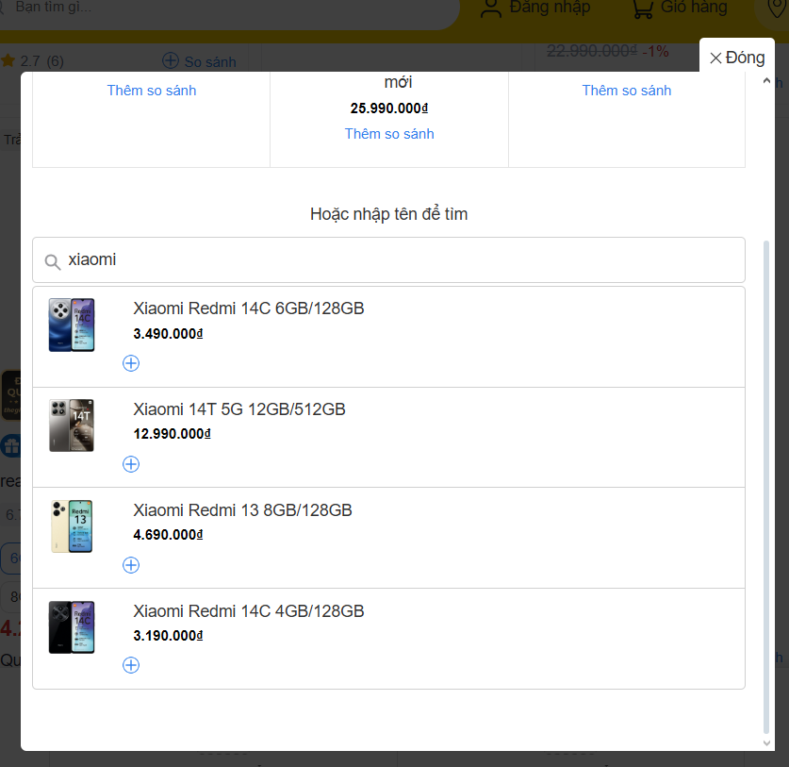
- Khi ấn dấu (+) thì sản phẩm đó được thêm vào thanh so sánh và ô popup bị đóng

Trên trang chi tiết sản phẩm
- Bạn có thể thêm sản phẩm so sánh từ trang chi tiết sản phẩm, sử dụng nút [(+) So sánh] ở bên phải [() Thống kê].
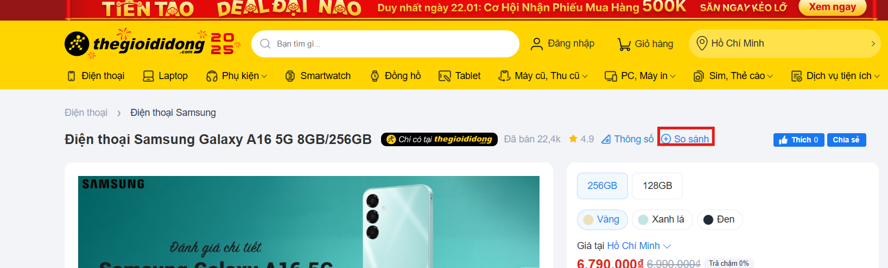
- Khi bạn ấn nút đó,
  - Biểu tượng (+) sẽ trỏ thành (✓)
  - Màn hình sẽ có thanh ở dưới màn hình với 3 ô vuông có nút “Thêm sản phẩm”, kèm với ô chứa nút “So sánh ngay” màu xám và dòng “Xóa tất cả sản phẩm”, nút “Thu gọn” ở góc trên trái. (đây là thanh so sánh)
  - Sản phẩm sẽ được thêm vào ô vuông
  - Nếu số sản phẩm so sánh sau khi thêm lớn hơn 1, nút “So sánh ngay” trong thanh so sánh sẽ có màu xanh thay vì màu xám

Bạn chỉ có thể thêm tối đa 3 sản phẩm vào thanh so sánh, nếu làm một trong các thao tác thêm ở trên khi đã có 3 sản phẩm trong thanh, trang web sẽ thông báo bạn “Vui lòng xóa bớt sản phẩm để tiếp tục so sánh!” và sản phẩm đó sẽ không được thêm vào thanh so sánh

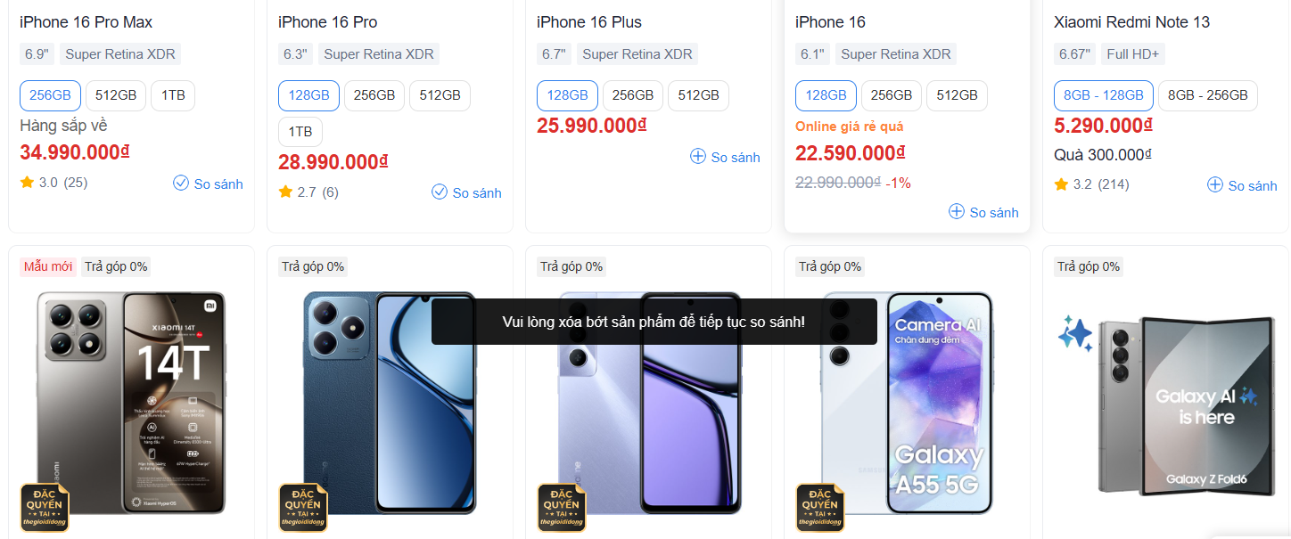

Loại sản phẩm khỏi so sánh

Trên thanh so sánh
- Trên thanh so sánh, các ô chứa sản phẩm so sánh sẽ có nút X lớn ở góc trên trái đi kèm.
- Khi click vào đó, sản phẩm ở ô đó sẽ được rút khỏi danh sách. Tùy vào trang đang truy cập hiện tại, một số nút “So sánh” có thể cập nhật
Trước
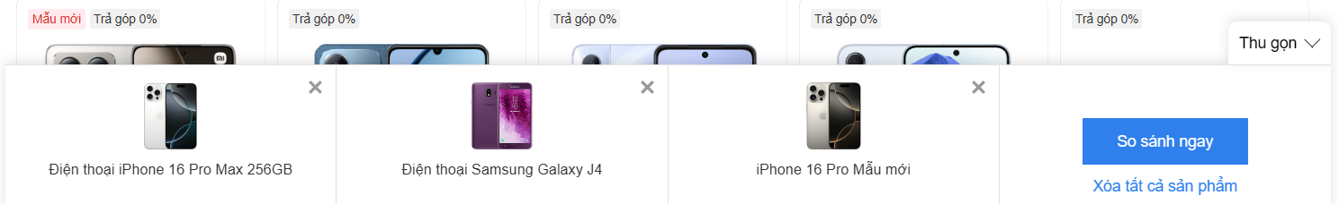
Sau khi ấn X ở iPhone16 Pro kiểu mới
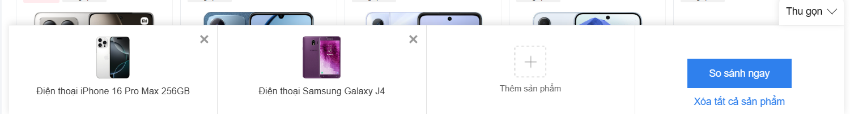

- Nút “Xóa tất cả sản phẩm” sẽ loại các sản phẩm đang có khỏi thanh so sánh
- Khi thanh so sánh có nút “Thêm sản phẩm”, nhấn vào đó hiển thị popup tương tự như Figure 5
  - Tuy nhiên, các sản phẩm gần đây có trong dữ liệu so sánh sẽ có nút [(✓) So sánh] thay cho nút “Thêm so sánh”
  - Nhấn nút [(✓) So sánh] đó sẽ xóa sản phẩm khỏi thanh, đồng thời đóng popup
  - Khi tìm kiếm sản phẩm đã có trong dữ liệu so sánh sử dụng, ô chứa sản phẩm đã có sẽ có nút [(✓) So sánh] thay cho nút (+) duy nhất
  - Nhấn nút [(✓) So sánh] từ kết quả tìm kiếm cũng hoạt động tương tự
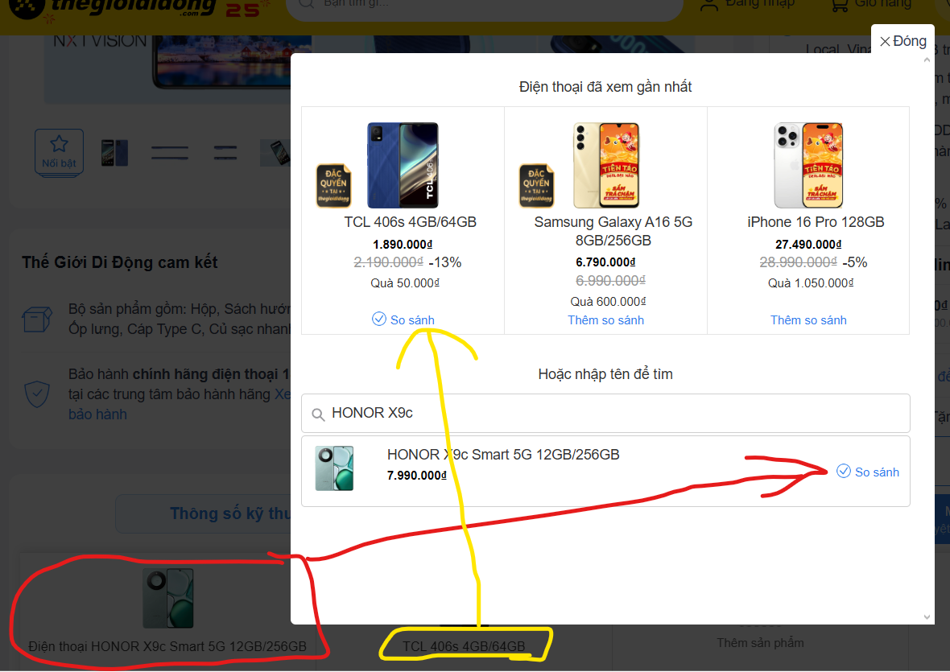

Trên trang Cửa hàng
- Khi trang Cửa hàng đã tải thành công, nếu trong dữ liệu so sánh có sản phẩm xuất hiện trên ô sản phẩm, thì dấu (+) của nút [(+) So sánh] trong ô đó sẽ trở thành dấu (✓)
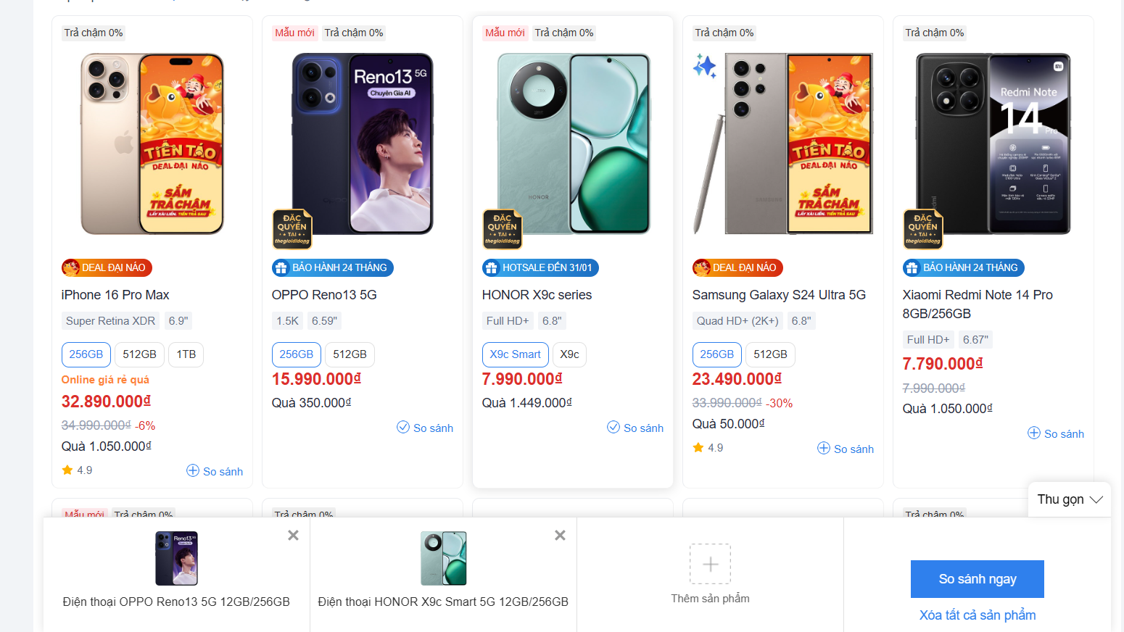
- Khi nhấn nút [(✓) So sánh] trong ô so sánh
  - Dấu (✓) trong nút đổi thành dấu (+).
  - Nếu dữ liệu so sánh chỉ có 1 sản phẩm, nút [So sánh (1)] sẽ bị xóa đi hoặc thanh so sánh biến mất.
  - Nếu có nhiều hơn 1 sản phẩm, thanh so sánh hiện lên ở dưới màn hình và sản phẩm trong ô đó sẽ bị xóa khỏi thanh so sánh.

Trên trang chi tiết sản phẩm
- Nếu sản phẩm cụ thể có trong dữ liệu so sánh, khi vào trang web của sản phẩm đó dấu (+) của nút [(+) So sánh] đổi thành dấu (✓)
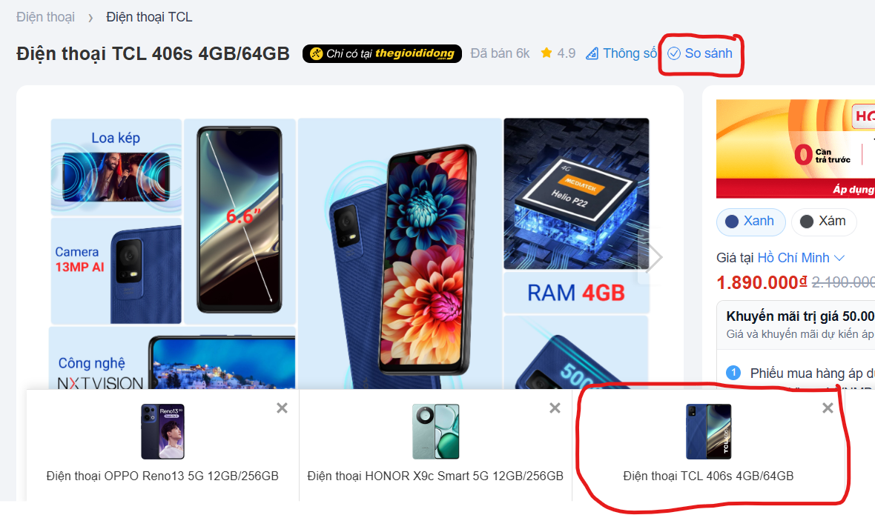
- Khi nhấn nút [(✓) So sánh] trong ô so sánh, tương tác sẽ tương tự như khi nhấn nút [(✓) So sánh] trên trang Cửa hàng.

So sánh sản phẩm:
- Nếu bạn ấn nút ‘So sánh ngay’ khi nút có màu xám, trang web sẽ không làm gì
- Chỉ khi nút có màu xanh thì khi nhấn nút đó, trang web sẽ chuyển hướng đến trang mới

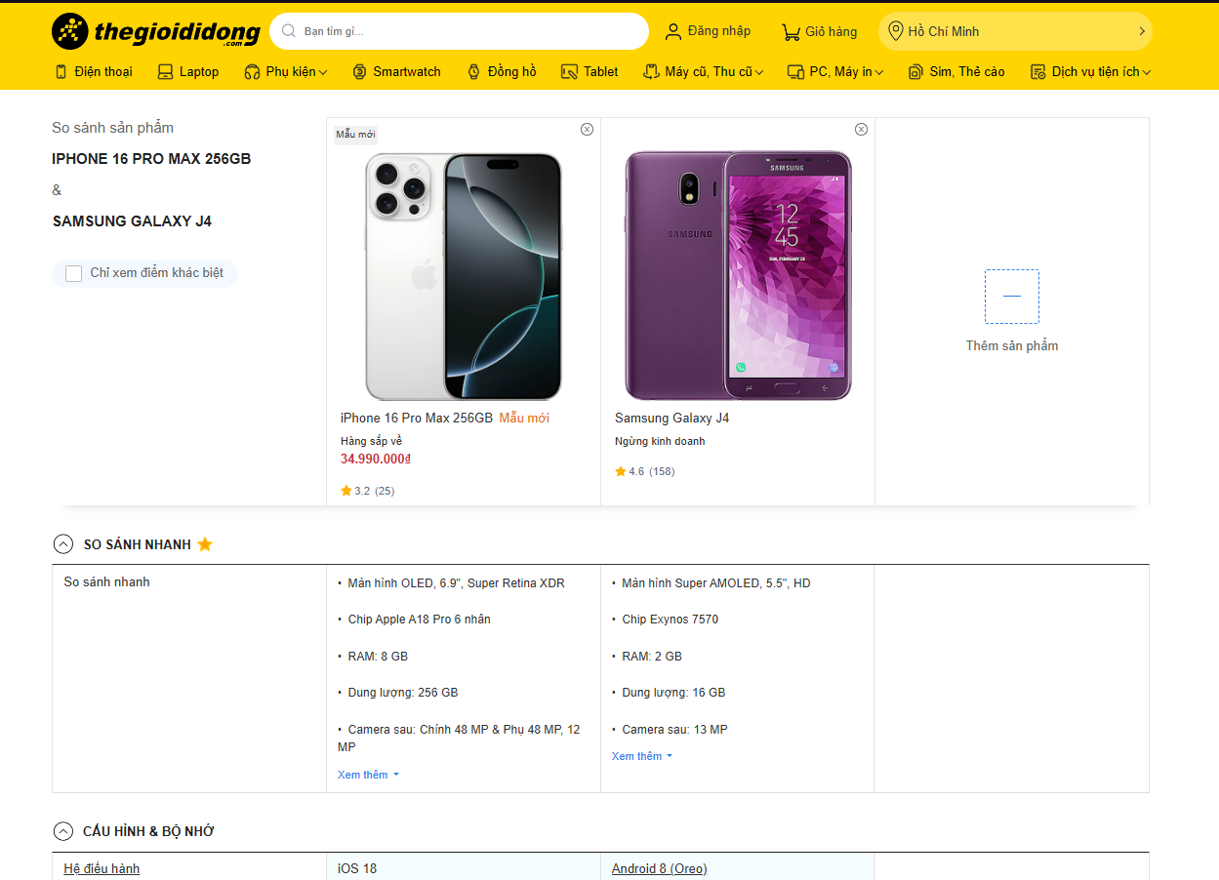
- Hiển thị một bảng có 3 cột, mỗi cột chứa các sản phẩm đã có ở trong thanh so sánh
- Nếu ô nào trống thì sẽ thay bằng nút [[+] Thêm sản phẩm]
- Có 1 dòng tên “So sánh nhanh” liệt kê các thông tin so sánh quan trọng
- Các dòng trong bảng được chia thành các phân khúc theo đặc điểm chung của sản phẩm.
- Có ô tick “Chỉ xem điểm khác biệt”, cho phép loại bỏ các phần giống nhau giữa 2 sản phẩm
- Ở dòng cuối cùng của bảng, có các nút dùng để mua sản phẩm khi khách hàng cần

- Thêm sản phẩm so sánh và Xóa sản phẩm so sánh:

  - Nút [[+] Thêm sản phẩm] hoạt động tương tự như nút “Thêm sản phẩm” của thanh so sánh
  - Nút X ở góc trên phải của mỗi cột thực hiện xóa sản phẩm ra khỏi trang so sánh
